
АДМИНИСТРАЦИЯ

БЕРЕЗОВСКОГО МУНИЦИПАЛЬНОГО РАЙОНА
КРАСНОЯРСКОГО КРАЯ

ПОСТАНОВЛЕНИЕ
п. Березовка

31.10.2024 г. № 1574

Об установлении публичного сервитута

В соответствии со статьей 23, главой V.7 Земельного кодекса Российской Федерации, на основании ст. 3.3 Федерального закона Российской Федерации от 25.10.2001 №137-ФЗ «О введении в действие Земельного кодекса Российской Федерации», Федерального закона от 06.10.2003 №131-ФЗ «Об общих принципах организации местного самоуправления в Российской Федерации», Приказом министерства экономики и регионального развития Красноярского края от 11.11.2022 № 5-н «Об утверждении результатов определения кадастровой стоимости земельных участков, расположенных на территории Красноярского края», учитывая ходатайство 09.08.2024 № 9663 Акционерного общества «Красноярская региональная энергетическая компания», в соответствии с Уставом Березовского района Красноярского края.
ПОСТАНОВЛЯЮ:
- Установить публичный сервитут в пользу Акционерного общества «Красноярская региональная энергетическая компания» (ИНН 2460087269, ОГРН 1152468001773) в целях размещения объекта электросетевого хозяйства, необходимого для подключения к электрическим сетям ЛЭП-0,4кВ в составе объекта: «Строительство ЛЭП-0,4кВ, для электроснабжения объекта, Красноярский край, Березовский район, с. Зыково, к.н. 24:04:6501006:1250», площадью 902 кв.м., в отношении:
1.1. части земельного участка площадью 63 кв. м, входящей в границы земельного участка с кадастровым номером 24:04:0000000:8053, расположенного по адресу: РФ, Красноярский край, Березовский район, с. Зыково автомобильная дорога «Красноярск-Кузнецово-Зыково»;
1.2. части земельного участка площадью 195 кв. м, входящей в границы земельного участка с кадастровым номером 24:04:6501005:2874, расположенного по адресу: Красноярский край, Березовский район, с. Зыково, ул. Школьная;
1.3. земель, государственная собственность на которые не разграничена, площадью 625 кв. м, в границах кадастрового квартала 24:04:6501005, расположенного по адресу: Красноярский край, Березовский район;
1.4. земель, государственная собственность на которые не разграничена, площадью 19 кв. м, в границах кадастрового квартала 24:04:6501006, расположенного по адресу: Красноярский край, Березовский район.
- Публичный сервитут устанавливается на 49 лет со дня подписания настоящего постановления.
- Утвердить границы публичного сервитута согласно Приложению №1.
- Срок, в течение которого использование части земельных участков и (или) расположенных на них объектов недвижимого имущества в соответствии с их разрешенным использованием будет невозможно или существенно затруднено
(при возникновении таких обстоятельств) – 1 месяц.
- Порядок расчета и внесения платы за публичный сервитут установлен приложением №2 к настоящему постановлению.
6. Акционерному обществу «Красноярская региональная энергетическая компания»:
- заключить соглашение об осуществлении публичного сервитута
с правообладателями земельных участков с кадастровыми номерами: 24:04:0000000:8053, 24:04:6501005:2874-
- привести Участки в состояние пригодное для их использования в соответствии с разрешенным использованием. не позднее одного месяца после завершения эксплуатации сооружения, для размещения которого устанавливается публичный сервитут.
7. Управлению по архитектуре, градостроительству, земельным и имущественным отношениям администрации Березовского района Красноярского края в течение пяти рабочих дней со дня подписания постановления:
- обеспечить внесение сведений о публичном сервитуте в Единый государственный реестр недвижимости;
- выдать заинтересованным лицам копии настоящего постановления.
8. Организационному отделу администрации Березовского муниципального района разместить сведения о публичном сервитуте на официальном сайте администрации Березовского района Красноярского края в сети интернет https://berezovskij-mo-r04.gosweb.gosuslugi.ru.
9. Публичный сервитут считается установленным со дня внесения сведений о нем в ЕГРН.
10. Контроль за исполнением настоящего постановления возложить
на руководителя Управления по архитектуре, градостроительству, земельным
и имущественным отношениям администрации Березовского муниципального района Красноярского края Кривобокова Р.И.
11. Постановление вступает в силу со дня подписания.

Глава Березовского района Е.В. Мамедова
Приложение 1 к постановлению администрации Березовского муниципального района
Красноярского края
от 31.10.2024 № 1574

СВЕДЕНИЯ О ГРАНИЦАХ ПУБЛИЧНОГО СЕРВИТУТА
Сведения об объекте
N п/п | Характеристики объекта |  | Описание характеристик
1 | 2 |  | 3
1 | Местоположение объекта |  | Красноярский край, Березовский р-н, Зыково с
2 | Площадь объекта ± величина погрешности определения площади (P ± ∆P), м² |  | 902 ± 11
Сведения о местоположении границ объекта
1. Система координат МСК-167
2. Сведения о характерных точках границ объекта
Обозначение характерных точек границ |  | Координаты, м
 |  | X |  | Y
1 |  | 2 |  | 3
1 |  | 625141.79 |  | 116263.35
2 |  | 625136.84 |  | 116263.32
3 |  | 625121.17 |  | 116263.23
4 |  | 625112.01 |  | 116263.17
5 |  | 625111.99 |  | 116237.76
6 |  | 625113.39 |  | 116218.06
7 |  | 625112.66 |  | 116213.14
8 |  | 625114.11 |  | 116212.41
9 |  | 625112.19 |  | 116209.90
10 |  | 625108.58 |  | 116185.38
11 |  | 625084.94 |  | 116165.74
12 |  | 625068.39 |  | 116144.98
13 |  | 625048.69 |  | 116156.10
14 |  | 625010.85 |  | 116164.82
15 |  | 625009.95 |  | 116160.92
16 |  | 625047.23 |  | 116152.34
17 |  | 625069.39 |  | 116139.82
18 |  | 625076.28 |  | 116148.42
19 |  | 625087.82 |  | 116162.92
20 |  | 625112.32 |  | 116183.28
21 |  | 625117.05 |  | 116215.44
22 |  | 625116.85 |  | 116217.75
23 |  | 625117.18 |  | 116221.08
24 |  | 625115.90 |  | 116239.20
25 |  | 625116.01 |  | 116259.19
26 |  | 625120.94 |  | 116259.22
27 |  | 625136.55 |  | 116259.32
28 |  | 625141.22 |  | 116259.35
1 |  | 625141.79 |  | 116263.35
План границ объекта
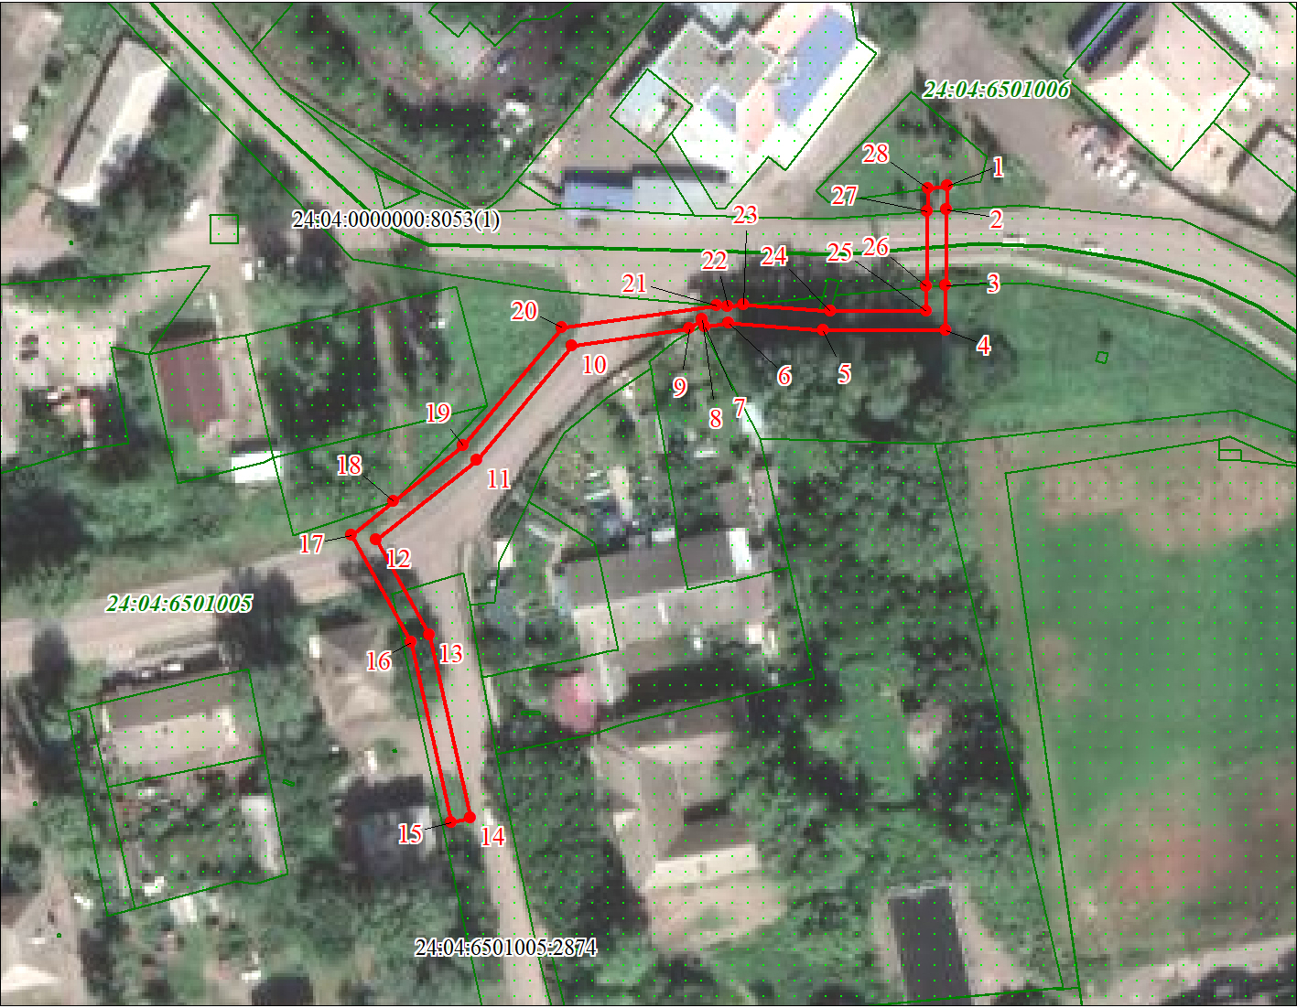
Масштаб 1:1500

Используемые условные знаки и обозначения:
 | Характерная точка границы публичного сервитута
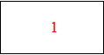 | Надписи номеров характерных точек границы публичного сервитута
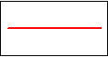 | Граница публичного сервитута
 | Граница кадастрового квартала
24:04:650 | Обозначение кадастрового квартала
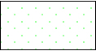 | Существующая часть границы, имеющиеся в ЕГРН сведения о которой достаточны для определения ее местоположения
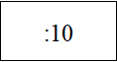 | Надписи кадастрового номера земельного участка
 | Проектируемая граница объекта капитального строительства

Приложение 2 к постановлению
администрации Березовского муниципального района Красноярского края
от 31.10.2024 № 1574

ПОРЯДОК
расчета и внесения платы за публичный сервитут

1. Расчет платы за публичный сервитут в отношении земель, государственная собственность на которые не разграничена, исчисляется по формуле:

Рп=(УПКС хПЛсерв) х К,
где:
Рп - размер платы за публичный сервитут, рублей в год;
УПКС – средний удельный показатель кадастровой стоимости земель по группам видов разрешенного использования, рублей;
К – коэффициент платы за публичный сервитут в отношении земельного участка, находящегося в государственной или муниципальной собственности и не обремененного правами третьих лиц, коэффициент платы равен:
0,01% кадастровой стоимости земельного участка за каждый год его использования, при этом плата за публичный сервитут, установленный на три года и более, не может быть менее 0,1% кадастровой стоимости земельного участка, обремененного сервитутом, за весь срок сервитута;
ПЛсерв – площадь части земельного участка (публичного сервитута), кв.м.
Размер платы за публичный сервитут представлен в таблице.
Таблица. Размер платы за публичный сервитут в отношении земель, государственная собственность на которые не разграничена.
Номер кадастрового квартала земель | Средний удельный показатель кадастровой стоимости земель по группам видов разрешенного использования, руб (УПКС) | Площадь земель, государственная собственность на которые не разграничена, кв.м. | Коэффициент платы за публичный сервитут, % (К) | Размер платы за публичный сервитут в год, руб (Рп) | Размер платы за публичный сервитут за 49 лет, руб. (РП)
24:04:6501005 | 367,81 | 625 | 0,01 | 22,99 | 1126,51
24:04:6501006 | 367,81 | 19 | 0,01 | 0,70 | 34,30
Плата за публичный сервитут вносится единым платежом за весь срок публичного сервитута до начала его использования, но не позднее шести месяцев со дня издания постановления, на следующие реквизиты:
Получатель: УФК по Красноярскому краю (управление по архитектуре, градостроительству, земельным и имущественным отношениям администрации Березовского района Красноярского края), ИНН 2404013305/КПК 240401001, ОКТМО 04605420, Казначейский счет: 03100643000000011900; банк получателя: отделение Красноярск банка России //УФК по Красноярскому краю, г. Красноярск, лицевой счет Единый казначейский счет: 40102810245370000011; аренда КБК 115 111 05013 05 0000 120.

